北 京 邮 电 大 学
本科毕业设计（论文）开题报告
学院 | 计算机学院（国家示范性软件学院） |  | 专业 |  |  | 软件工程
学生姓名 | 侯林宝 | 学号 | 2022211432 |  |  | 班级 | 2022211315
指导教师姓名 | 沈奇威 | 所在单位 | 计算机学院（国家示范性软件学院） |  |  | 职称 | 讲师（高校）
设计（论文）题目 | （中文）基于大语言模型的智能驱动系统的设计与实现
设计（论文）题目 | （英文）Design and Implementation of an Intelligent Driven System Based on Large Language Models
- 选题背景及意义
  - 研究目的及意义

1.1.1研究目的
本研究的核心目的在针对通信网络业务日益增长的复杂性，设计并实现一套基于 MCP 协议与多智能体协作（Multi-Agent Collaboration） 的意图驱动智能系统。
首先，本研究旨在打破传统通信系统依赖硬编码逻辑和私有接口的局限性。传统的基于意图的网络（IBN）架构往往受限于僵化的解析机制，难以适配大语言模型时代的通用性需求。通过引入 Model Context Protocol (MCP)，本系统试图构建一个标准化的“模型-工具”连接层，实现从用户自然语言输入到网络策略自动生成的全生命周期管理，解决异构业务接口与大模型之间的语义对齐问题 。
其次，本研究旨在提升系统在复杂环境下的任务规划与自适应能力。针对“新通话”中涉及的多步骤操作（如自动预约会议、跨语言实时翻译配置等），本研究将复现并改进 “递归批评与改进”（RCI） 机制。其目的是在 CrewAI 智能体框架 中植入自省环节，让智能体在执行过程中能够根据 Mock 环境的反馈进行自我反思与指令修正，从而实现从简单的“语言理解”到深层“智能决策”的跨越 。
最后，本研究将探索智能体工作流在通信垂直领域的应用。通过构建层级化的 Planner-Executor 架构，替代传统的单一模型意图分类方案，使系统在面对用户复杂的、组合式的创新业务需求时，无需重新训练模型即可保持极高的响应准确率与执行鲁棒性。

1.1.2. 研究意义
在理论层面：
验证标准协议对意图驱动的赋能：本研究通过将 MCP 协议引入 IBN 架构，验证了“标准化工具层”降低 LLM 幻觉，提升准确度方面的有效性，为未来 6G 网络的自治管理提供了理论探索案例 。
探索闭环反馈的纠错机制：验证了在无需大规模专家演示数据微调（SFT）的情况下，仅通过提示工程与 RCI 反思循环的结合就可以显著提升智能体在长序列通信任务上的执行成功率 。
在应用层面：
提升用户体验：对于“新通话”业务而言，用户不需要记忆复杂的菜单路径，只需要通过自然语言表达需求，基于 CrewAI 的多智能体系统就可以自动拆解任务并调度后台能力，降低了使用门槛 。
提高业务适配效率：参考 Meta 的 Confucius 框架实践，本系统采用的模块化智能体架构能够将复杂的运维工作流解耦，当新业务上线时，只需要更新 MCP 工具定义新的MCP server，显著缩短了从需求到上线的响应时间 。
增强执行的可靠性：引入基于反馈的动态纠偏机制，使系统能够在模拟的多用户并发环境下，自动检测并处理 API 调用错误，确保“新通话”服务的服务质量（QoS）与执行稳定性。

1.2 国内外研究现状
国外研究目前集中在将大语言模型（LLM）整合进复杂的网络管理生命周期及计算机任务自动化中。
在系统架构与意图生命周期方面，Meta提出的Confucius框架是工业级应用的代表，它将网络管理工作流建模为有向无环图，并结合RAG技术来提升长短期记忆，实现了模型推理与实际操作工具的分离 ^{[4]}。同时，研究者通过对 IBN 全生命周期的调研指出，LLM 凭借其强大的语义抽象能力，正逐步取代传统的刚性解析器，在意图画像（Profiling）和意图翻译（Translation）阶段展现出极高的灵活性 ^{[3]}。
在智能规划与反馈机制方面，RCI (Recursive Criticism and Improvement) 方法证明了通过让模型自我批评并循环改进，无需额外训练即可在 MiniWoB++ 等基准测试中超越传统的强化学习（RL）方法 ^{[10]}。针对复杂长序列任务，AdaPlanner 提出了闭环反馈机制，利用代码风格的提示结构来减少幻觉，并区分“计划内细化”与“计划外重构”，极大提升了系统的自适应能力 。此外，SteP 框架通过引入“策略堆栈（Policy Stack）”，实现了策略间的动态相互调用，解决了网页自动化中的组合爆炸问题 ^{[8][2]}。
在多模态交互领域，DeepMind 开发的 WebGUM 将 HTML 文本与视觉截图结合，利用指令微调（Instruction-finetuning）显著增强了模型对局部 UI 元素的感知能力 。同时，针对手机端自动化代理的研究也形成了一套从单智能体到多智能体协作的完整分类法^{[9][1]}。
国内研究在底层语义提取的精准度及意图与槽位的深度交互方面具有显著优势，但在端到端执行代理方面的研究正处于起步阶段。
在口语语义理解（SLU）与意图识别领域，哈尔滨工业大学等机构提出的 AGIF 框架利用自适应图交互网络，在 Token 级别构建了意图与槽位之间的强关联模型，有效解决了多意图场景下各部分信息相互干扰的问题^{[5]} 。此外，CTRAN 模型通过将 CNN 的局部特征提取能力与 Transformer 的全局注意力结合，改进了 BERT 编码器，更好地保留了输入 Token 与输出标签之间的一一对应关系 。针对意图检测的零样本挑战，国内学者提出的 LABAN 框架利用标签感知的注意力网络，实现了对训练集中未见意图的精准预测^{[6][7]} 。
然而，上述国内研究多集中在“意图识别（NLU）”的算法精度提升上，对于意图识别后如何通过“智能体（Agent）”与复杂业务系统进行交互的研究相对较少。 目前，国内开发者社区正积极探索如何从单一的意图分类模型向 多智能体协作系统 转型，重点关注如何利用 LLM 的推理能力解决语义漂移（Semantic Drift）问题，并通过引入标准化接口协议来提高长序列任务的一致性 。本研究正是基于这一趋势，试图填补国内在基于 MCP 协议的通信智能体驱动系统方面的应用空白。
- 研究的基本内容

2.1 研究内容
本研究首先对新通话场景下的原子能力进行标准化建模。定义包含“多语种实时翻译”、“富媒体卡片推送”等功能的接口规范。引入模型上下文协议，开发标准化的 MCP Server，将上述业务能力封装为大模型可直接调用的工具（Tools）^{[16][19]}。通过 MCP 的 Schema 机制，解决异构通信协议与 LLM 之间的语义对齐问题^{[3][4]}。
针对单一模型在复杂任务中规划能力不足的问题，本研究将选取 ReAct、Plan-and-Solve 等主流驱动模式进行复现与对比^{[15]} 。在此基础上，基于 CrewAI 框架设计一种层级化多智能体协作系统^{[11][13]}。系统包含“意图规划者 (Planner)”负责任务拆解，以及“业务执行者 (Executor)”负责具体工具调用^{[12]}。研究智能体之间的任务委派（Delegation）与上下文共享机制，实现从用户自然语言指令到复杂业务流的自动编排^{[14]}。
为了提升系统在长序列任务中的鲁棒性，提出一种基于 RCI (Recursive Criticism and Improvement) 的动态意图纠错算法^{[10]}。不同于传统的开环执行，该算法在 CrewAI 的执行流中通过 Agent 回调机制（Callback）植入“自省环节”：
事前校验：利用 RAG 技术检索 API 手册，校验生成参数的合法性；
事后纠偏：当模拟环境返回错误（如 404 或参数冲突）时，触发反思提示链，自动修正参数并重试^{[20][21]}。

2.2 研究目标与预期效果
本研究旨在构建一个基于 CrewAI 多智能体框架与 MCP (Model Context Protocol) 的新通话智能驱动原型系统。目标是实现从用户自然语言指令到底层业务接口（Mock Server）的全链路自动化执行^{[1][2]}，解决大语言模型在通信垂直领域中“接口对接难”与“执行不可控”的两大难题，最终形成一套可扩展的智能体决策工作流（Agentic Workflow）解决方案^{[15]}。

2.3 拟解决的问题
1. 工具调用的参数幻觉与格式对齐问题：通用大模型在调用特定业务接口时，常出现生成的 JSON 参数字段缺失或数值越界（如设置了不存在的视频分辨率）等幻觉现象^{[17]}。
拟解决方案：利用 MCP 协议 结合 Pydantic 库构建严格的数据模型（Schema），对模型生成的参数进行强制性的静态类型检查；配合 RCI 反思机制，将校验失败的错误信息反馈回模型，强制其重新生成合规参数^{[21]}。
2. 复杂跨域任务的上下文一致性维护：在长周期的通信任务（如“先查询话费，若不足则充值，成功后再开启长途功能”）中，单体 Agent 容易在多轮对话中丢失上下文或遗忘前序步骤的执行结果^{[14]}。
拟解决方案：引入 CrewAI 框架的共享记忆机制（Shared Memory）。通过构建全局的状态黑板（Blackboard），确保 Planner、Executor 等不同角色的智能体能够实时读取任务的当前进度与中间产物，防止逻辑断层^{[11]}。
3. 异构通信协议与自然语言的语义鸿沟 底层通信网络（模拟环境）通常使用专业的 HTTP/RESTful 接口定义，而用户的指令是模糊的自然语言，两者之间存在巨大的语义差异^{[3]}。
拟解决方案：设计基于 RAG (检索增强生成) 的工具增强模块。在 MCP Server 中内置业务知识库，当模型无法理解某个专业术语（如“开启 VoLTE”）时，自动检索相关文档并注入 Prompt，辅助模型精准映射到对应的 API 端点^{[18]}。
- 研究方法及措施

3.1 研究方法
本课题采用系统工程法、实验验证法与原型开发法展开研究：
文献综述与架构选型研究： 深入调研目前主流的大语言模型智能体（LLM Agent）设计模式，重点分析 ReAct、Plan-and-Solve 以及 多智能体协作（Multi-Agent Collaboration） 架构的优劣势^{[15]}。同时研究 Model Context Protocol (MCP) 标准，探索如何通过标准化协议解决大模型与异构业务系统之间的连接难题^{[16][19]}。
仿真环境构建与场景建模： 摒弃传统的静态数据集测试，采用 仿真模拟法。基于 Python FastAPI 框架构建高保真的“新通话业务模拟系统（Mock System）”，对 AR 通话、实时翻译、多媒体推送等核心网业务进行 API 级别的仿真，为智能体提供可交互的实验环境^{[18]}。
原型系统迭代开发： 采用 模块化开发方法。基于 CrewAI 框架 构建智能体编排层，利用 Pydantic 进行严格的数据结构定义。开发过程中遵循“感知-决策-执行”的分层解耦原则，确保系统具备良好的可扩展性^{[13]}。
对比实验与消融分析： 设计对比实验，在相同的业务指令集下，量化评估“单智能体 ReAct 模式”与“本课题提出的 CrewAI 多智能体 + RCI 反思模式”在任务完成率（Success Rate）、执行步骤数及参数准确率上的差异^{[8][10]}。

3.2 技术路线
- 交互层：
前端采用轻量级 Web 交互界面接收自然语言指令。
摒弃传统的分类模型，转而利用 LLM 强大的语义理解能力，结合 Pydantic 定义的严格数据模型（Data Schema），将非结构化文本直接转化为符合业务规范的 JSON 结构化意图（Intent Object）。
- 多智能体决策层：
基于 CrewAI 框架 构建层级化智能体组。
设计 Router Agent (规划器) 负责顶层任务拆解与分发；设计 Worker Agents (执行器) 专注于特定领域的任务执行。
利用框架自带的 共享记忆 (Shared Memory) 机制，在不同智能体之间传递上下文，确保长序列任务的逻辑连贯性。
- MCP层 ：
引入 Model Context Protocol (MCP) 作为中间件。
开发 MCP Server，将底层的模拟业务接口封装为标准化的工具（Tools）暴露给上层智能体。通过 MCP 协议实现“模型端”与“工具端”的解耦，使系统能够灵活适配不同的后端业务。
- 递归执行层：
在执行环节植入 RCI (Recursive Criticism and Improvement) 算法机制。
当 MCP 工具调用返回错误（如 4xx/5xx 状态码）或参数校验失败时，系统捕获异常并生成“反思提示（Reflection Prompt）”，触发智能体进入“自我修正循环”，自动调整参数并重新发起调用，直至任务成功或达到最大重试次数。
- 业务模拟层：
底层使用 FastAPI 搭建 Mock Server，提供包含状态管理（State Management）的 RESTful API 接口，模拟真实新通话环境中的设备状态变化与业务响应。
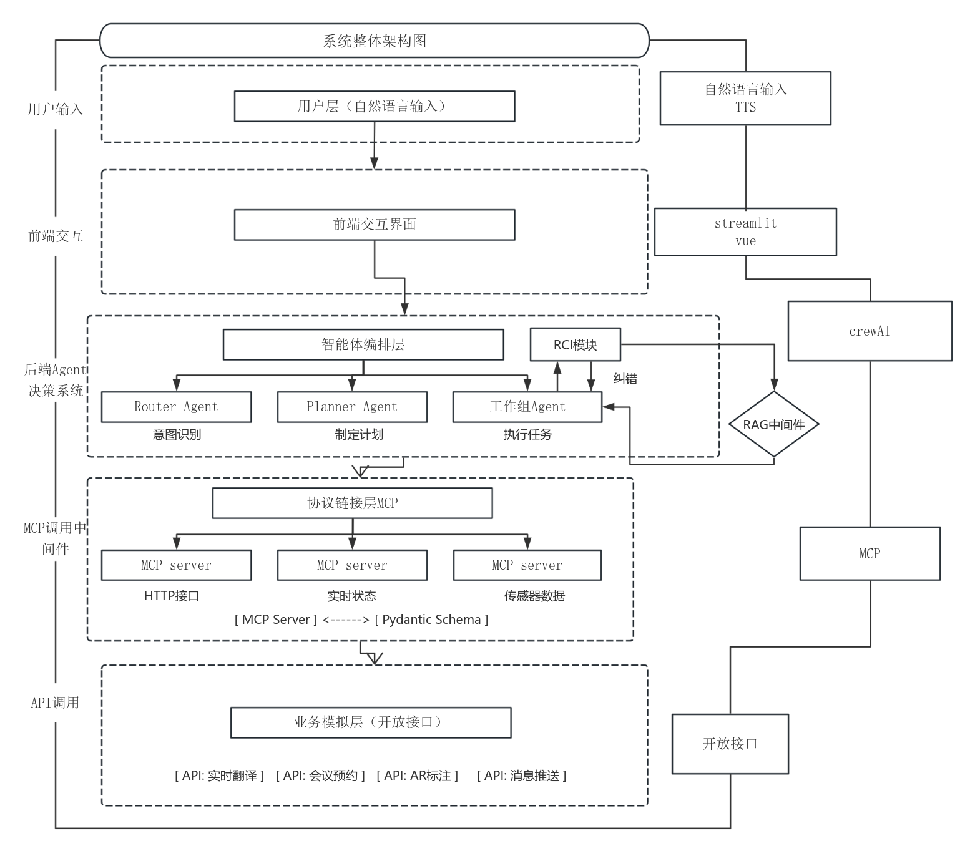
3.3 本研究课题的可能创新之处
1. 提出了基于 MCP 协议的标准化抽象方法
传统的意图驱动网络（IBN）往往依赖私有接口或硬编码规则，导致系统扩展性差^{[5][6][7]}。本研究创新性地引入 Model Context Protocol (MCP)，将异构的新通话业务（如翻译、会议、AR 标注）抽象为标准化的工具定义（Tools Definition）。通过构建“模型-协议-工具”的解耦架构，实现了业务能力的“即插即用”，解决了大模型在垂直领域落地时面临的接口语义对齐难题^{[19]}。
2. 设计了基于 CrewAI 的层级化智能体集群协作架构
不同于单一智能体（Single Agent）在处理长序列任务时容易丢失上下文的缺陷，本研究设计了一种多智能体架构^{[11][12]}。通过引入 Router Agent 进行精准意图分发，Planner Agent 进行任务链拆解，以及多个 Worker Agent 并行执行，显著提升了系统在复杂跨域任务中的逻辑一致性与执行效率^{[13]}。
3. 构建了 RCI 闭环反馈机制
针对大模型在工具调用中容易产生参数幻觉（Hallucination）的问题，本研究改进了传统的 ReAct 推理链，植入 RCI (Recursive Criticism and Improvement) 动态纠错机制^{[10]}。系统在执行动作前利用 RAG 检索参数规范，在执行后根据 Mock 环境的反馈（如错误码）触发自我反思循环，实现了从“开环执行”到“闭环自愈”的跨越，有效提升了系统的鲁棒性^{[20][21]}。
3.4 项目时序图
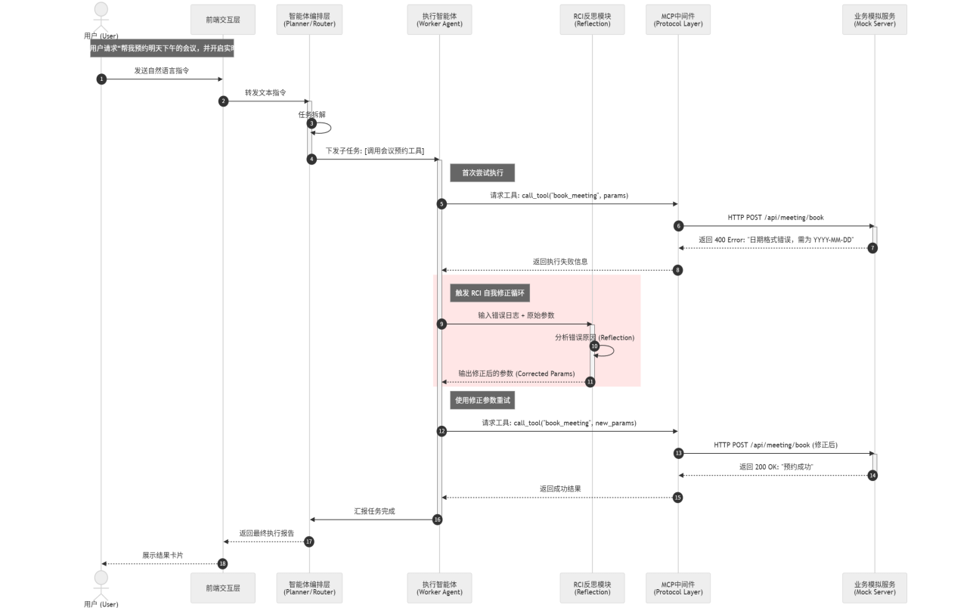
3.5 项目类图
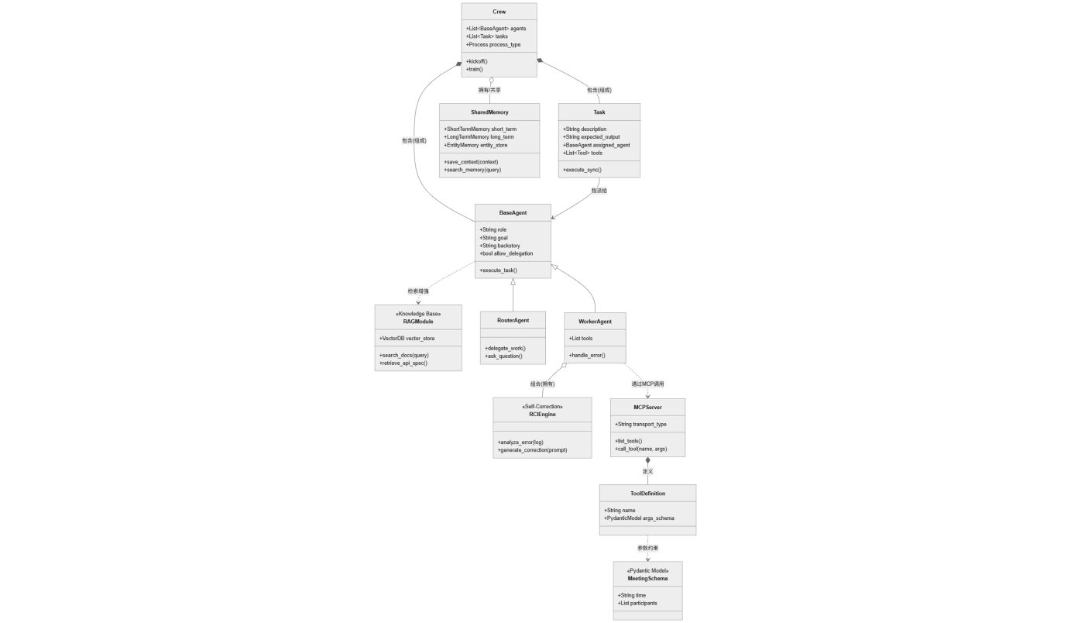
3.4 研究工作的步骤和进度
阶段 | 周期 | 主要工作内容 | 预期产出
第一阶段：准备与调研 | 秋季12-14周 | 1. 深入调研多智能体框架 (CrewAI) 与 MCP 协议规范。  2. 完成“新通话”业务的 Mock 接口定义与 Pydantic 数据模型设计。  3. 完成开题报告的修订与完善。 | 文献综述、开题报告完善。
第二阶段：算法复现 | 秋季15-20周 | 1. 基于 FastAPI 开发新通话业务模拟系统 (Mock Server)，实现基础业务逻辑。  2. 开发 MCP Server，完成业务接口到大模型工具 (Tools) 的封装。  3. 搭建基础 CrewAI 流程，跑通“指令-工具调用”的最简链路。 | 1. Mock Server 源代码  2. MCP Server 工具包  3. 最小可行性系统 (MVP) 演示
第三阶段：模型改进 | 春季3-4周 | 参与中期检查。 | 原型系统软件、实验评估报告。
第四阶段：系统集成 | 春季5-8周 | 完善系统，进行毕业设计论文研究及撰写 | 毕业论文、项目源代码包。
第五阶段：总结与撰写 | 春季9-15周 | 参与查重检测和内审，参与抽审及答辩  。

4.1 主要参考文献
- LIU G, ZHAO P, LIU L, et al. LLM-powered GUI agents in phone automation: Surveying progress and prospects[J]. arXiv preprint arXiv:2504.19838, 2025.
- SODHI P, BRANAVAN S R, ARTZI Y, et al. SteP: Stacked LLM policies for web actions[J]. arXiv preprint arXiv:2310.03720, 2023.
- TAGELDIEN M, SELIM B, SBOUI L. Large language models in intent-based networking: A comprehensive survey across the intent lifecycle[C]//2025 International Telecommunications Conference (ITC-Egypt). IEEE, 2025: 810-817.
- WANG Z, LIN S, YAN G, et al. Intent-driven network management with multi-agent LLMs: The confucius framework[C]//Proceedings of the ACM SIGCOMM 2025 Conference. 2025: 347-362.
- QIN L, XU X, CHE W, et al. AGIF: An adaptive graph-interactive framework for joint multiple intent detection and slot filling[J]. arXiv preprint arXiv:2004.10087, 2020.
- RAFIEPOUR M, SARTAKHTI J S. CTRAN: CNN-transformer-based network for natural language understanding[J]. Engineering Applications of Artificial Intelligence, 2023, 126: 107013.
- WU T W, SU R, JUANG B. A label-aware BERT attention network for zero-shot multi-intent detection in spoken language understanding[C]//Proceedings of the 2021 Conference on Empirical Methods in Natural Language Processing. 2021: 4884-4896.
- SUN H, ZHUANG Y, KONG L, et al. AdaPlanner: Adaptive planning from feedback with language models[J]. Advances in Neural Information Processing Systems, 2023, 36: 58202-58245.
- FURUTA H, LEE K H, NACHUM O, et al. Multimodal web navigation with instruction-finetuned foundation models[J]. arXiv preprint arXiv:2305.11854, 2023.
- KIM G, BALDI P, MCALEER S. Language models can solve computer tasks[J]. Advances in Neural Information Processing Systems, 2023, 36: 39648-39677.
- HONG S, ZHUGE M, CHEN J, et al. MetaGPT: Meta-programming for a multi-agent collaborative framework[C]//The Twelfth International Conference on Learning Representations (ICLR). 2024.
- QIAN C, CONG X, YANG C, et al. ChatDev: Communicative agents for software development[C]//Proceedings of the 62nd Annual Meeting of the Association for Computational Linguistics (ACL). 2024: 5368-5389.
- WU Q, BANSAL G, ZHANG J, et al. AutoGen: Enabling next-gen LLM applications via multi-agent conversations[C]//First Conference on Language Modeling (COLM). 2024.
- LI G, HAMMOUD H, ITANI H, et al. CAMEL: Communicative agents for "mind" exploration of large language model society[J]. Advances in Neural Information Processing Systems, 2023, 36.
- XI Z, CHEN W, GUO X, et al. The rise and potential of large language model based agents: A survey[J]. arXiv preprint arXiv:2309.07864, 2023.
- SCHICK T, DWIVEDI-YU J, DESSÌ R, et al. Toolformer: Language models can teach themselves to use tools[J]. Advances in Neural Information Processing Systems, 2023, 36: 4239-4251.
- PATIL S G, ZHANG T, WANG X, et al. Gorilla: Large language model connected with massive apis[J]. Advances in Neural Information Processing Systems, 2024, 37.
- QIN Y, LIANG S, YE Y, et al. ToolLLM: Facilitating large language models to master 16000+ real-world APIs[C]//International Conference on Learning Representations (ICLR). 2024.
- SONG Y, XIONG W, ZHU D, et al. RestGPT: Connecting large language models with real-world RESTful APIs[J]. arXiv preprint arXiv:2306.06624, 2023.
- MADAAN A, TANDON N, GUPTA P, et al. Self-refine: Iterative refinement with self-feedback[J]. Advances in Neural Information Processing Systems, 2024, 36.
- GOU Z, SHAO Z, GONG Y, et al. CRITIC: Large language models can self-correct with tool-interactive critiquing[C]//International Conference on Learning Representations (ICLR). 2024.
允许进入毕业设计（论文）下一阶段：是 ☑ 否 □ |  |  |  | 指导教师签字 | 
日期 | 2025年 12 月 28 日 |  |  | 指导教师签字
注：可根据开题报告的长度加页

